

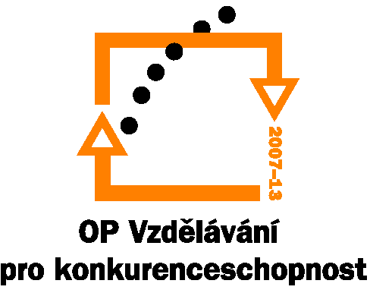

Investice do rozvoje vzdělávánÍ

Výsledek výzvy k podání nabídek

Číslo zakázky: | 55/1.2.07/11.0002
Název programu: | Operační program Vzdělávání pro konkurenceschopnost
Registrační číslo projektu: | CZ.1.07/1.2.07/11.0002
Název projektu: | Multikulturní svět škol Ústeckého kraje
Název zakázky: | Cateringové služby a pronájem prostor pro semináře v rámci projektu Multikulturní svět škol Ústeckého kraje
Datum vyhlášení zakázky: | 21.prosince 2009
Název / obchodní firma zadavatele: | Vyšší odborná škola,Obchodní akademie a Střední odborná škola EKONOM,o.p.s., Palackého 730/1, 41201 Litoměřice
Název / obchodní firma vybraného dodavatele: | Viktor Šefl
Sídlo dodavatele: | Na Chmelnici 632/62  290 01 Poděbrady II
Osoba oprávněná jednat jménem dodavatele: | Viktor Šefl
IČ dodavatele: | 69013004

Vyplněný formulář zasílejte elektronicky na adresu opvk@kr-ustecky.cz a v předmětu uveďte "Zadávací řízení".

Výsledek výzvy k podání nabídek bude na http://opvk.kr-ustecky.cz/ uveřejněn nejpozději do 3 pracovních dnů ode dne obdržení.

Kontaktní osoba pro případ doplnění formuláře před jeho uveřejněním na http://opvk.kr-ustecky.cz/:

Jméno: | Petra
Příjmení: | Helisová
E-mail: | HelisovaPetra@seznam.cz
Telefon: | 724530360

